平成25 年度CRS(Chiba.Robot.Studio)活動報告

a）千葉大学工学部祭におけるちばロボットコンテスト（ちばロボ）の主催
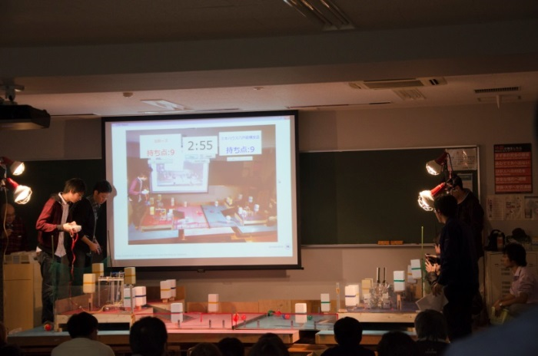
CRSはサークルの中心的な活動として毎年ちばロボの運営に取り組んでおり、ルールの設定、ステージの製作から、当日の舞台演出まで、すべて自分たちで行っています。本年のロボコンは、「射的でPON！」と題した的当てゲームを行いました。30を超えるロボットが出場し、来場者は2日間で800人ほどに上りました。
ちばロボの様子
b）かわさきロボット競技大会（かわロボ）
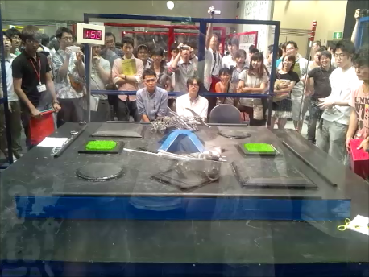
この大会はアームと歩行機構を備えたロボットによる異種格闘技戦であり、２００機を超えるロボットが参加します。今年は過去最多となる４機のロボット「クランク×２（くらんく・くらんく）」「房総 四季」「塩ヤキソバ」「六等星」を作成しました。うち３機が予選に出場し、さらに「塩ヤキソバ」は優勝候補のチームに勝利し、惜しくも入賞は逃しましたが決勝トーナメントへ出場を果たしました。
かわロボの様子
c）ちばサイエンスの会主催イベントへの協力
NPO法人「ちばサイエンスの会」や千葉市科学館と提携し、子供向けの電子回路工作の講座や、火星探査機を模した小型のロボットの製作講座の指導、進行を行いました。特に、子供たちが自分で作ったロケットを飛ばす「千葉はロケット発祥の地」（主催：ちばサイエンスの会）というイベントは、企画段階から業務内容や人員配置等の決定にも携わりました。１００人ほどの子供たちが参加し、自分のロケットを打ちあげ、飛ぶのを見て喜んだ様子でした。
d）NHK ロボコン出場への取り組み
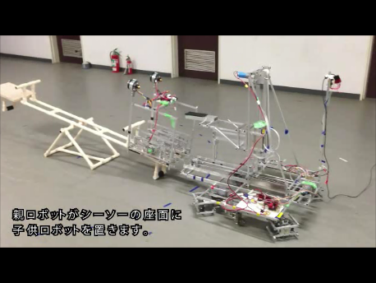
１月末に１次ビデオ審査の通過通知を受け取ることができました。2月中旬現在は4月の二次ビデオ審査に向けて、ロボットの製作、改良を進めています。
NHKロボコン出場用マシンの様子
e）勉強会
部員のロボット製作技術向上のために、定期的にマイコンや機械設計、加工方法などについての勉強会を行っています。

以前から活動場所が狭くロボットの製作に支障が出ている事や工作機械の消耗が進んでいる事を問題視しておりますが、継続的に解決に向けて努力をしていきます。また今年から校舎建て替えの影響でちばロボの会場が非常に不便になり、普段の活動場所である工友会からのロボットの移動における故障や転倒などが起こらないように配慮を余儀なくされる状況と、様々な問題を抱えております。
しかしながらCRSは昨年に続いて多くの新入生を迎え、現役で活動する1～3年生だけでも40名を超えるような大所帯へと育ってきました。作業用機材や蓄積された技術も幅広く充実してきております。今後も創作意欲を十分に満たす工作の場として活躍できるよう努力したいと思います。
同窓会の皆様には今後も温かく見守っていただけますよう、よろしくお願いいたします。
平成26年2月13日
工学部機械工学科 12T0636
Chiba.Robot.Studio会長 鈴木隆太

